Дизайн-проект благоустройства общественной территории по адресу:
Самарская обл., м.р. Красноярский, c. Красный Яр, ул. Пионерская, д. 2,
в рамках муниципальной программы "Формирование комфортной городской среды в 2018-2024 годах"

Перечень мероприятий по благоустройству (ориентировочные объемы работ)

- Устройство покрытия из асфальтобетонных смесей, 550 м2;
- Установка Бортовых камней бетонных;
- Устройство покрытия эпоксидно-полиэфирного, 450 м2;
- Установка ограждения металлического "3-Д", 90 м;
- Установка кольца баскетбольного, 2 шт;
- Установка комплекта волейбольного, 1 шт;
- Установка ворот минифутбольных, гандбольных, 2 шт;
- Установка прожектора philips ip65 400вт на металлической мачте, 4 шт.
 | Типовые объекты:
 |  |  | 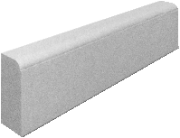 |  |  |  | 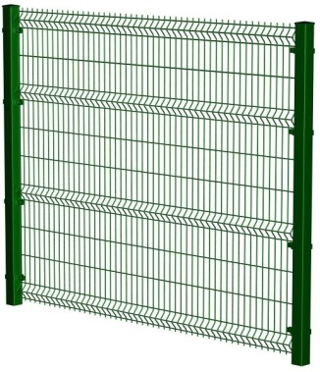
 | Покрытие  асфальтобетонное 550 м2 |  | камень бортовой  БР100.30.15 | Покрытие эпоксидно-  полиэфирное 450 м2 |  |  | Ограждение металлическое  "3-Д", 90 м
 |  |  | 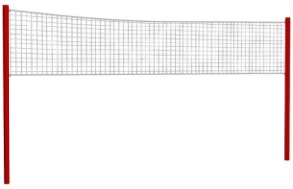 | 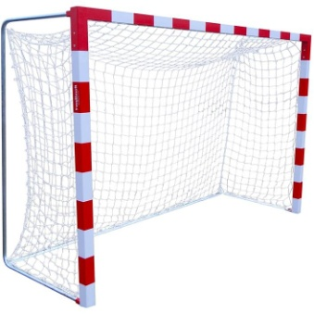
 | Кольцо баскетбольное |  | Волейбольный комплект | Ворота минифутбольные,  гандбольные
 | Разработал |  |  |  |  | Утверждено Протоколом (-ами) общего собрания жителей МКД  № от ; № от По адресу: Самарская обл., Красноярский р.  c. Красный Яр, ул. Пионерская, д. 2.
 | Проверил
 | Согласовано
 | Согласовано
 | Согласовано

